**监控平台V1.4 UI需求(其余页面)**

**一、概述**

1、上一UI版本主要是更换了UI风格，登录页面、首页、工程管理、地图等页面。

2、本次需要将原型中，其他的重要页面完成。

3、本次UI有两部分，第一部分是在之前的UI工程，继续完成其他页面。第二部分是使用vue +iview完成“机型配置”的相关页面；

4、原型地址：<http://112.53.60.166:7000>

5、“机型配置”相关页面地址：小郝提供。

二、Web**具体要求**

1、“添加工程”页面需要美化：

<http://120.79.75.176:8123/#p=%E6%B7%BB%E5%8A%A0%E5%B7%A5%E7%A8%8B%EF%BC%88%E6%AD%A4%E9%A1%B5%E9%9D%A2%E4%B8%8D%E5%9C%A8%E8%8F%9C%E5%8D%95%E6%98%BE%E7%A4%BA%EF%BC%89>

2、“设备页面概况”页面，需要美化，中间那个设备图片不用美化，因为这张图片客户可以自行上传、修改的：

<http://120.79.75.176:8123/#p=%E8%AE%BE%E5%A4%87%E9%A1%B5%E9%9D%A2%E6%A6%82%E5%86%B5%EF%BC%88%E6%AD%A4%E9%A1%B5%E9%9D%A2%E4%B8%8D%E5%9C%A8%E8%8F%9C%E5%8D%95%E6%98%BE%E7%A4%BA%EF%BC%89>

3、“设备页面概况-高级参数”页面需要美化：

<http://120.79.75.176:8123/#p=%E8%AE%BE%E5%A4%87%E9%A1%B5%E9%9D%A2%E6%A6%82%E5%86%B5-%E9%AB%98%E7%BA%A7%E5%8F%82%E6%95%B0%EF%BC%88%E6%AD%A4%E9%A1%B5%E9%9D%A2%E4%B8%8D%E5%9C%A8%E8%8F%9C%E5%8D%95%E6%98%BE%E7%A4%BA%EF%BC%89>

其中，空调参数的样式和布局，要跟“机型配置”页面保持一致。其实相当于，vue+iview做一个版本。Bootstrap做一个版本。

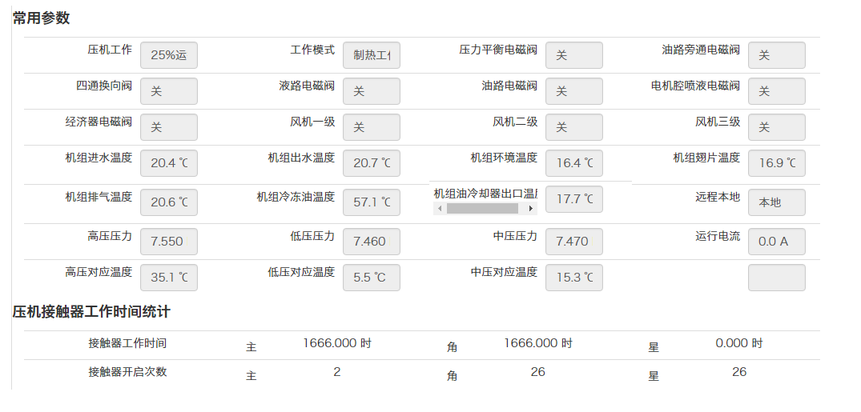

4、“用户设置页面”需要优化：

<http://120.79.75.176:8123/#p=%E8%AE%BE%E5%A4%87%E9%A1%B5%E9%9D%A2%E6%A6%82%E5%86%B5-%E7%94%A8%E6%88%B7%E5%8F%82%E6%95%B0%E8%AE%BE%E7%BD%AE%EF%BC%88%E6%AD%A4%E9%A1%B5%E9%9D%A2%E4%B8%8D%E5%9C%A8%E8%8F%9C%E5%8D%95%E6%98%BE%E7%A4%BA%EF%BC%89>

1. 设定图标需优化，该图标表示：点击后能远程控制：



1. 控制对话框需要优化：

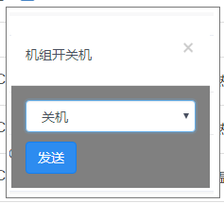

1. “曲线显示”页面需要优化：
2. “选择参数”按钮的样式要与其他不一样，以示区分；
3. “历史记录”页面需要优化：
4. 按钮前均加上小icon：



例如这样：



其他页面类似按钮也一样。

（1）该表单重点做一下，考虑将竖线去掉。平台其他页面的表单也统一使用该表单的样式。

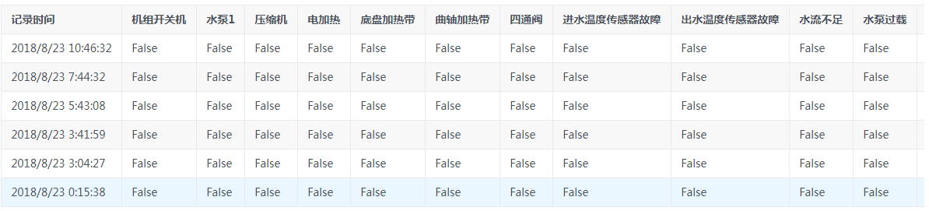

制作该表单时，增加这种控件进去：

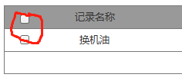

制作该表单时，增加这个按钮，表示可以点击表头，排序：



制作表单时，在最后一列，增加按钮，像这样：

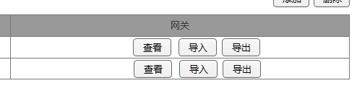

1. 机型配置页面（以小郝提供的原型，用vue +iview制作）

三、**微信版具体要求**

微信版进行改版：

除了“公众号”、“修改密码”、“订阅设定”、“绑定/解绑”这四个页面外，其余页面按照原型制作。